**整數和**

寫另一個程式，輸入一個正整數 N，然後印出從一到 N 之間所有的整數和，例如輸入 100，則印出 1+2+3+...+99+100 的和。

**輸入說明：**

輸入一個正整數 N。

**輸出說明：**

1加到N的和

**範例輸入：**help

2

4

5

**範例輸出 ：**

3

10

15

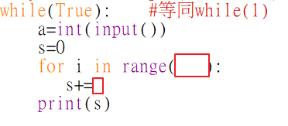

**加分題：因數和**

寫另一個程式，輸入一個正整數 N，然後印出從一到 N 之間所有的因數和。

**輸入說明：**

輸入一個正整數 N。

**輸出說明：**

1加到N的因數和

**範例輸入：**help

5

6

**範例輸出 ：**

6

12

